**（注意：电子版要求提交PDF版本）**

**操作系统**

**实验报告**

**学 号____________________________**

**姓 名____________________________**

**提交日期____________________________**

|  |  |  |  |
| --- | --- | --- | --- |
| **报告格式(5)** | **报告内容(15)** | **教师评语** | **报告成绩** |
| **要求：项目完整、图表符合规范、没有错别字、符合模板规范。（满分5分；实际得分 ）** | **□图表内容符合计算机学科标准（满分4分；实际得分 ）**  **□可否体会设计思路实现方案/设计思路实现方案（满分10分；实际得分 ）**  **□是否提交了电子版的代码（满分10分；实际得分 ）** |  |  |

**教师签字:_____________**

# 目录

实验二 3

一、 实验目的 3

二、 实验内容 3

三、 实验设计 3

四、 实验结果与分析 4

实验三 6

实验四 7

实验五 8

收获与体会 9

参考资料 10

# 实验二

1. 实验目的

**注意所有字体大小、页面布局均如模板所示，不能变化。报告只需要交电子版，无需打印。**

注意所有字体大小、页面布局均如模板所示，不能变化。注意所有字体大小、页面布局均如模板所示，不能变化注意所有字体大小、页面布局均如模板所示，不能变化注意所有字体大小、页面布局均如模板所示，不能变化注意所有字体大小、页面布局均如模板所示，不能变化注意所有字体大小、页面布局均如模板所示，不能变化注意所有字体大小、页面布局均如模板所示，不能变化注意所有字体大小、页面布局均如模板所示，不能变化注意所有字体大小、页面布局均如模板所示，不能变化注意所有字体大小、页面布局均如模板所示，不能变化注意所有字体大小、页面布局均如模板所示，不能变化注意所有字体大小、页面布局均如模板所示，不能变化。

1. 实验内容

**注意所有字体大小、页面布局均如模板所示，不能变化。**

注意所有字体大小、页面布局均如模板所示，不能变化。注意所有字体大小、页面布局均如模板所示，不能变化注意所有字体大小、页面布局均如模板所示，不能变化注意所有字体大小、页面布局均如模板所示，不能变化注意所有字体大小、页面布局均如模板所示，不能变化注意所有字体大小、页面布局均如模板所示，不能变化注意所有字体大小、页面布局均如模板所示，不能变化注意所有字体大小、页面布局均如模板所示，不能变化注意所有字体大小、页面布局均如模板所示，不能变化注意所有字体大小、页面布局均如模板所示，不能变化注意所有字体大小、页面布局均如模板所示，不能变化注意所有字体大小、页面布局均如模板所示，不能变化。

1. 实验设计

注意所有字体大小、页面布局均如模板所示，不能变化。

注意所有字体大小、页面布局均如模板所示，不能变化。注意所有字体大小、页面布局均如模板所示，不能变化注意所有字体大小、页面布局均如模板所示，不能变化注意所有字体大小、页面布局均如模板所示，不能变化注意所有字体大小、页面布局均如模板所示，不能变化注意所有字体大小、页面布局均如模板所示，不能变化注意所有字体大小、页面布局均如模板所示，不能变化注意所有字体大小、页面布局均如模板所示，不能变化注意所有字体大小、页面布局均如模板所示，不能变化注意所有字体大小、页面布局均如模板所示，不能变化注意所有字体大小、页面布局均如模板所示，不能变化注意所有字体大小、页面布局均如模板所示，不能变化。

**注意所有的图片居中，下面标有图号，以及图标。所有的图都必须在文字中有引用。例如：“……如图1所示。”如果画流程图，请符合正确规范。**

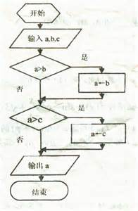

图1 ******图

1. 实验结果与分析

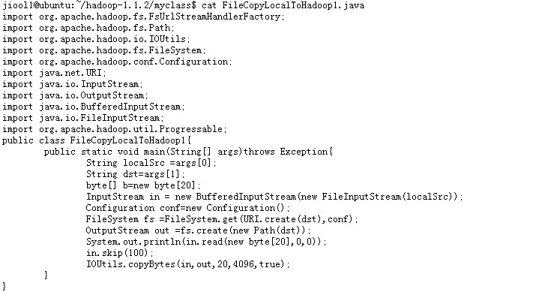

图2 ******图

**注意实验结果可以截图。**

注意所有字体大小、页面布局均如模板所示，不能变化。

注意所有字体大小、页面布局均如模板所示，不能变化。注意所有字体大小、页面布局均如模板所示，不能变化注意所有字体大小、页面布局均如模板所示，不能变化注意所有字体大小、页面布局均如模板所示，不能变化注意所有字体大小、页面布局均如模板所示，不能变化注意所有字体大小、页面布局均如模板所示，不能变化注意所有字体大小、页面布局均如模板所示，不能变化注意所有字体大小、页面布局均如模板所示，不能变化注意所有字体大小、页面布局均如模板所示，不能变化注意所有字体大小、页面布局均如模板所示，不能变化注意所有字体大小、页面布局均如模板所示，不能变化注意所有字体大小、页面布局均如模板所示，不能变化。



图3 ******图

# 实验三

# 实验四

# 实验五

# 收获与体会

**收获与体会请认真写。**

注意所有字体大小、页面布局均如模板所示，不能变化。

注意所有字体大小、页面布局均如模板所示，不能变化。注意所有字体大小、页面布局均如模板所示，不能变化注意所有字体大小、页面布局均如模板所示，不能变化注意所有字体大小、页面布局均如模板所示，不能变化注意所有字体大小、页面布局均如模板所示，不能变化注意所有字体大小、页面布局均如模板所示，不能变化注意所有字体大小、页面布局均如模板所示，不能变化注意所有字体大小、页面布局均如模板所示，不能变化注意所有字体大小、页面布局均如模板所示，不能变化注意所有字体大小、页面布局均如模板所示，不能变化注意所有字体大小、页面布局均如模板所示，不能变化注意所有字体大小、页面布局均如模板所示，不能变化。

# 参考资料

[1]格式请参考操作系统教材的参考资料。左对齐。

[2]所有参考资料请在文中引用之处添加角标（放在右上角，例如引用的话[2]）

[3]

[4]